AIRONI - Descrizione di alcune delle formazioni dagli anni 60 in poi

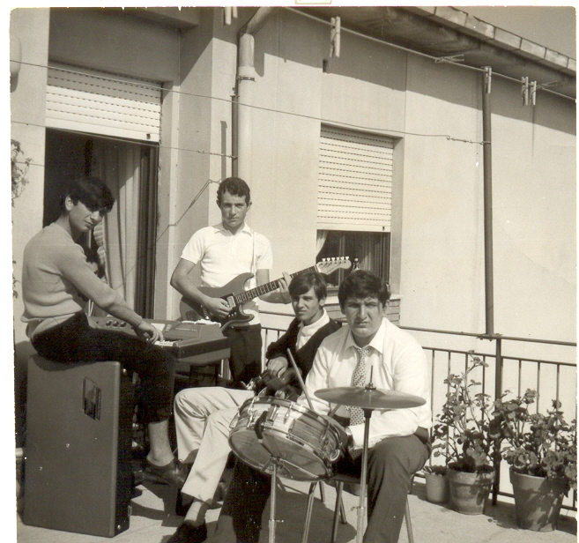 “AIRONI” – Gli inizi - 1968

Il gruppo, inizialmente, con il nome “The Woods” era formato da 3 elementi e nasceva tra Via Piave e Via Capozzi ad Avellino
Da sx:
Claudio Covino – Organo e voce
Mario Sibilia – Chitarra e voce
Giovanni Covino – Batteria
Poco dopo si aggiunse il quarto elemento e si decise, dal suggerimento di un amico, di dare alla Band il nome “AIRONI”, rimasto invariato fino ad oggi.
Maurizio Sinatti – Basso elettrico e voce (Terzo da sx nella foto)

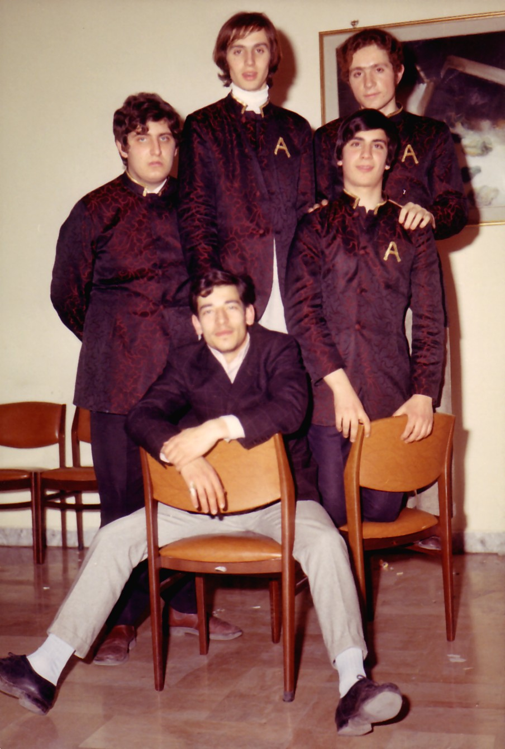 “AIRONI” – 1970

Al quartetto degli inizi, nell’anno 1969, si aggiunse, in qualità di Voce solista, un quinto elemento.
In alto da sx:
Maurizio Sinatti – Basso elettrrco e voce
Mario Sibilia – Chitarra e voce
Al centro da sx:
Giovanni Covino – Batteria
Claudio Covino – Organo e voce
In basso:
Carmine Giordano – Voce solista

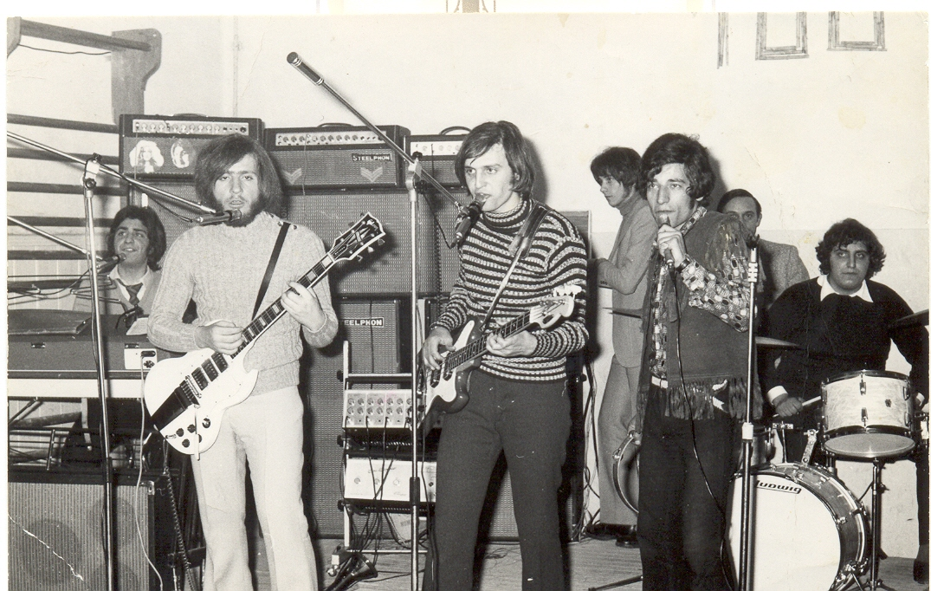
“AIRONI” - Mak P 100 - Istituto Magistrale - Lacedonia 1970

Da sx:
Claudio Covino – Organo e voce
Mario Sibilia – Chitarra e voce
Maurizio Sinatti – Basso elettrrco e voce
Carmine Giordano – Voce solista
Giovanni Covino – Batteria

